Анонс Центра Закупок Сетей™ FMCG
25 сентября 2019 г. в ЦВК «Экспоцентр» пройдет Центр Закупок Сетей™: Food/ Non-Food.
В рамках Центра Закупок Сетей™ состоятся прямые переговоры поставщиков FMCG-товаров и более 100 закупщиков из 50+ розничных сетей о поставках собственных брендов поставщиков, а также производстве СТМ для сетей.
Среди постоянных участников – такие сети, как: Магнит, Верный, О’Кей, Карусель, Пятерочка, Spar Russia B.V., Утконос, Ozon, Мария-Ра, Familia, 7Я Spar и многие другие.
Организатор: КВК «Империя», соорганизатор: АО «Экспоцентр»
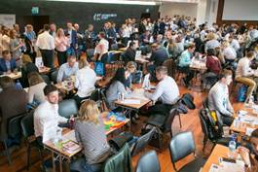
В рамках Центра Закупок Сетей поставщики:
- за 1 день получат несколько десятков прямых контактов с необходимыми сетями
- проведут презентацию товара для лиц, принимающих решения о закупках в их категории как по бренду, так и по СТМ
Центр Закупок Сетей™
- узнают о спросе на свой товар в большинстве регионов России и проверят его на соответствие требованиям сетей

- сэкономят более 400 000 рублей на поездки в офисы сетей от Калининграда до Владивостока

Переговоры с сетью Metro C&C

Помимо переговоров для поставщиков пройдут 2 Форума: «Поставщик в сети» и «СТМ-2020», где участники получат:
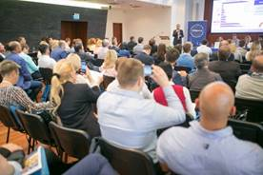
- инструменты для переговоров с сетями,
- свежую аналитику по рынку FMCG и по развитию СТМ,
- ответы на острые вопросы по работе с сетями «из первых уст»
- Обмен опытом с коллегами и экспертами по самым тяжелым вопросам работы с сетями
Форум «Поставщик в сети»

Подробнее о мероприятиях:
http://no-crysis.ru/, http://stm.no-crysis.ru/

